* Microgrid(микросеть): ветровые солнечные элетростанции
* Photovoltaic: солнечные панели
* Energy management system: Единая система высоковольтных ЛЭП
* Stochastic
* Reinforcement learning
* Distributed generation

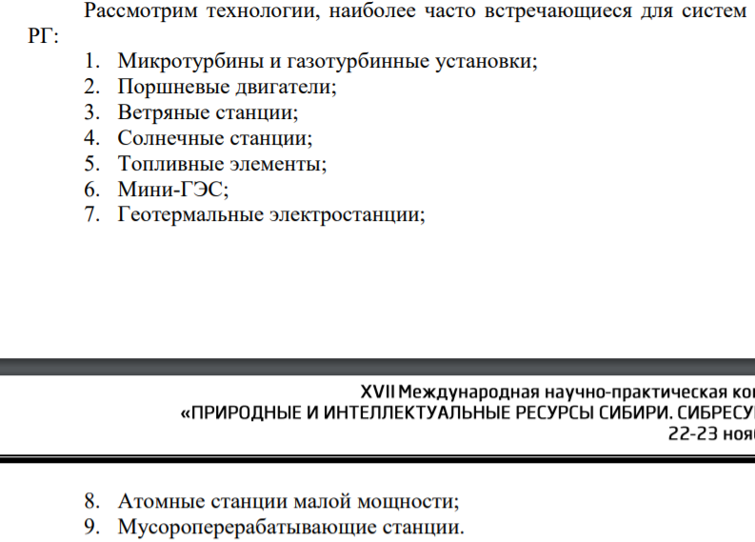

* UPS
* Transmission System operator
* EMS может работать в двух режимах: централизованном и децентрализованном
* Хранение энергии:
  + Аккумулятор высокой мощности на искусственных кристаллах